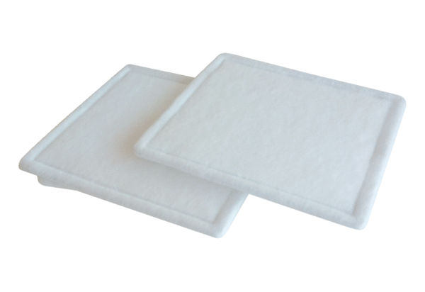Luftfilter, Ersatz RF 12-4Verpackungseinheit: 2 StückSortiment: C
Artikelnummer: 0093.0069Hersteller: MAICO

